2013年十堰市初中毕业生学业考试
理 科 综 合 试 题
注意事项：
1．本试题分试题卷和答题卡两部分；考试时间为150分钟；满分为160分（生物20分、化学60分、物理80分）。
2．考生在答题前，请阅读答题卡中的“注意事项”，然后按要求答题。
3．所有答案必须写在答题卡相应区域，写在其它区域无效。
4．考生在答题过程中不得出现真实的姓名、校名、地名。
物理部分(80分)

选择题（每小题2分，共20分）
20.下列能源符合“低碳生活”环保理念的是
A．太阳能 B. 煤 C. 石油 D. 柴薪
21.控制噪声污染应从防止噪声产生、阻断噪声传播和防止噪声进入人耳三个方面着手，下列事例中属于阻断噪声传播的是
A．中考期间考场周边工地停止施工 B．飞机场附近居民采用双层真空窗
C．工人工作时戴防噪声耳罩 D．汽车驶入市区禁止鸣喇叭
22. 下列事例中为了增大压强的是
A.书包的背带做得扁而宽 B．推土机上装有宽大的履带
C．铁轨铺在一根根路枕上 D．纸盒包装学生奶配备的吸管，有一端是尖的
23.为了描述物体运动的快慢，我们将物体运动的路程与所用时间的比值定义为速度，这种方法是物理学中常用的比值定义法。我们在学习下列物理概念时：①温度，②热量，③功， ④重力， ⑤压强， ⑥功率 。其中用到类似方法的是
A．①② B．③④ C．⑤⑥ D．③⑥
24.下列数据最接近实际的是
A. 普通课桌的高度约为160cm
B．一名中学生的体积约500dm³
C．中学生百米比赛的成绩约为8s
D. 额定功率为11w的家庭用节能型日光灯正常工作时的电流约为50mA

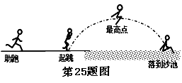
25.跳远运动的几个阶段如图所示，则运动员
A．助跑过程中机械能不变
B．起跳后升空的过程中，动能转化为重力势能
C．经过最高点时动能为零
D．经过最高点时重力势能最小
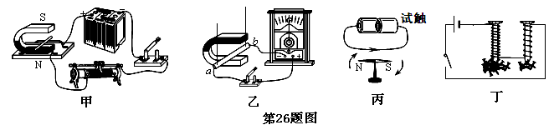
26．如图所示装置可以用来演示物理现象，则下列表述正确的是
A．图甲用来演示电磁感应现象 B．图乙用来演示磁场对电流的作用
C．图丙用来演示电流的磁效应 D．图丁用来演示电磁铁的磁性强弱与电流大小的关系
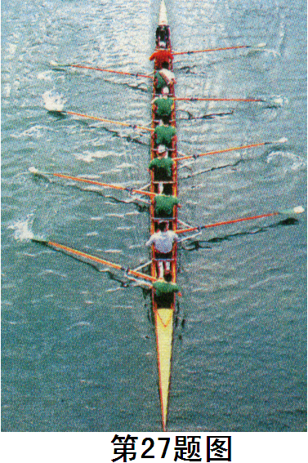
27.如图为正在比赛的赛艇，以下说法不正确的是：
A．赛艇的浆是省距离的杠杆
B．赛艇的头部做得很尖是为了减小水的阻力
C．赛艇前进利用了物体间力的作用是相互的
D．若赛艇排开水的体积共0.6m³，则运动员的总质量为600 kg

28.下列图像中，正确反映物理量之间关系的是
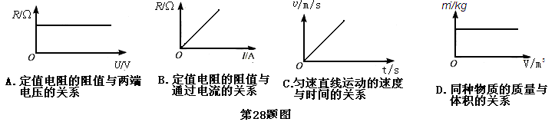21世纪教育网
29.如图甲， R₁为定值电阻，R₂为滑动变阻器（允许通过的最大电流为5A）。图乙反映了开关由断开到闭合，再移动滑片P的过程中，ab两端电压U和通过的电流I之间的关系；图丙反映了滑动变阻器消耗的功率P与电流I之间的关系，则下列说法不正确的是：
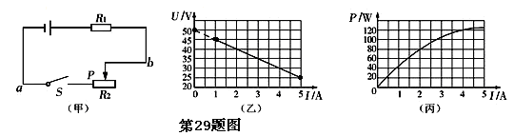
A．电源电压为50V
B．R₁的阻值为5Ω
C．当R₂的功率为120w时，电路消耗的总功率为200w
D．滑动变阻器连入阻值的范围为4~45Ω

填空题（每空1分,共17分）
30.十堰市通信公司为客户推出了3G业务，通过3G网络可提供无线视频电话、无线上网等多项服务，这些服务是通过_______________________（选填“超声波”、“次声波”或“电磁波”）来传递信号的，这种波在真空中的传播速度约为_______________km/s。
31．烹饪肉片时，将肉片直接放入热油锅里爆炒，会将肉片炒焦，大大失去鲜味。厨师预先将适量的淀粉拌入肉片中，再放到热油锅里爆炒，附着在肉片外的淀粉糊有效防止了肉片里水的 ，炒出的肉片既鲜嫩味美又营养丰富。在炒肉片过程中，肉片内能增加主要通过 ___ 方式实现的，附近能闻到肉香是 现象 。
32.中国已进入汽车时代，十堰是著名的车城。
（1）停在水平路面上的小轿车,若以路旁驶过的卡车为参照物，小轿车是_______________的。轿车在竖直方向受到的一对平衡力是重力和___________力。
（2）小轿车行驶时，车顶的空气流速__________车底的空气流速，轿车对地面的压力____________汽车所受的重力（均选填“大于”、“等于”或“小于”）。
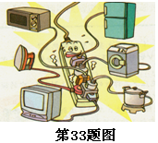
（3）公安部门要求，小型客车的驾驶员和前排乘客必须系上安全带，这是为了减轻紧急刹车时由于人的_________带来的伤害；如果汽车的发动机是汽油机，发动机在做功冲程的主要能量转化形式是_______________________。
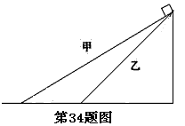
33.CCTV“广而告之”栏目曾播放过一段公益广告（如图），图中的电视机与其它用电器是___________联连接的。通过插座接入电路的用电器同时工作时,电路中消耗的总功率过大,引起干路中的电流_____________，根据焦耳定律可知，干路上的电流产生过多的____________________，使导线的温度急剧升高,从而烧坏插座和干路的导线，容易引起火灾。
34. 如图所示,小明利用两个倾角不同的斜面进行实验。若斜面粗糙程度相同，则将同一木块分别从两斜面底端匀速拉至斜面顶端时，拉力所做的额外功W_{甲} W_{乙}，若甲乙斜面光滑，则拉力F_{甲} F_{乙}。将木块分别从两光滑斜面顶端自由释放，则木块到达斜面底端的速度υ_{甲} υ_{乙}。
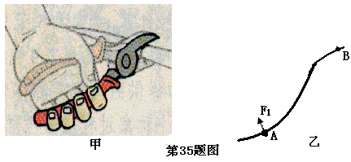
作图题(共3分)
35．如图甲是果农修剪树枝的情景,图乙是图甲明亮部分的简化图，F₁是剪刀受到的动力,B是阻力的作用点。请在图乙中标出支点O的位置，并作出阻力F₂和动力臂L₁。

实验探究题(5分+6分+7分+8分=26分)
36．如图是“探究滑动摩擦力的大小与什么因素有关”的实验.
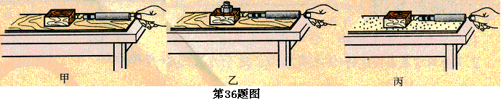
（1）在此实验操作中必须让木块做 直线运动。
（2）比较甲、乙两图，可以得到的结论是：在 相同时， ，滑动摩擦力越大。
（3）比较 两图，可以得到的结论是： 一定时，接触面越粗糙，滑动摩擦力越大。
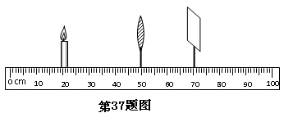
37．小明利用如图所示的装置对眼睛的成像原理进行探究,凸透镜的焦距f=10cm。
（1）实验前，必须将烛焰、凸透镜、光屏三者的中心调整到 上。
（2）图中的凸透镜相当于眼睛的晶状体，光屏相当于眼睛的 。此时应将光屏向 移动，光屏上才可接收到一个清晰的倒立、缩小的实像。
（3）若进一步探究远视眼的成因，小明应更换一个焦距 （选填“更大”或“更小”）的凸透镜进行对比实验分析。
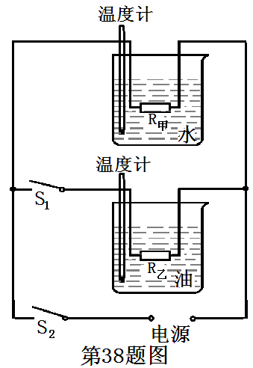
（4）实验完毕，小明想继续探究平面镜成像的规律，他应将光具座上的凸透镜换成 ，光屏换成 。
38．小明利用如图所示装置和器材，探究水的沸腾特点和物质的吸热能力。
（1）小明设计的电路中的R_{甲}、R_{乙}必须满足的条件是___________。
（2）只闭合开关S₂，观察水的沸腾，测得数据如下表：
时间（min） | 0 | 1 | 2 | 3 | 4 | 5 | 6 | 7 | 8
温度（℃） | 90 | 92 | 94 | 96 | 97 | 98 | 98 | 98 | 98
分析数据可知，水沸腾过程中的特点为： 。
（3）断开S₂，待水冷却后，继续探究物质的吸热能力。小明应控制水和煤油的___________、初温相同。且应先闭合开关 ，再闭合开关 ，并控制水的末温低于 ℃。实验表明：水的末温比油 ，水的吸热能力比油强。
39．小明利用如图甲所示电路测定小灯泡的功率。被测小灯泡的额定电压为2.5V，电阻约为10Ω左右。实验室有如下器材：电源（电压为6V）、电流表（0～0.6A 0～3A）、电压表（0～3V 0～15V）、开关各一个、导线若干、滑动变阻器三只：R₁（20Ω 0.5A）、R₂（50Ω 0.5A）、R₃（500Ω 1A）。
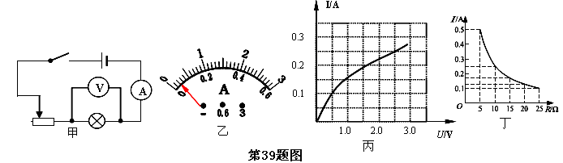
（1）实验前在检查仪器时，发现电流表指针如图乙所示，则接下来的操作是__________________。正确连接电路闭合开关后，发现无论怎样移动滑动变阻器滑片，灯泡都不亮，电压表示数接近6V，电流表示数几乎为0，电路的故障可能是____________________________________。
（2）排除电路故障后，闭合开关，改变滑动变阻器的阻值，多次测量，小明画出了小灯泡中电流随其两端电压变化的关系图像（如图丙），则小灯泡的额定功率为_______W。在多次测量中，小明还发现：当电压表的示数增大时，电压表与电流表的示数之比 。（选填“变大”、“变小”或“不变”）。
（3）小明又取了一个规格、型号完全相同的旧灯泡进行实验，发现在额定电压下工作时，灯泡亮度明显偏暗，小明仔细观察，发现这只灯泡的玻璃内壁变黑。灯泡亮度偏暗的原因是灯丝发光时发生____________（选填物态变化名称）而变细，消耗的实际功率变___________的缘故（选填“大、小）。
（4）灯泡的功率测量完毕，小明用5Ω、10Ω、15Ω、20Ω、25Ω的定值电阻更换电路中的灯泡，探究电流跟电阻的关系，得到如图丁所示的电流I随电阻R变化的图像，则小明应选用滑动变阻器_______（选填“R₁”、“R₂”或“R₃”）。若某次实验中滑动变阻器连入的阻值为14Ω，则所选定值电阻的阻值为 。
综合题(6分+8分=14分)21世纪教育网
40．2013年6月1日，由武汉造船厂制造的“中国海监5001”在江苏南通交付使用（如图），它是目前我国最先进的海洋公务执法船。其部分技术参数如下表（计算时取g =10N/kg，海水密度ρ_{海水}=1.0×10³kg/m³）。
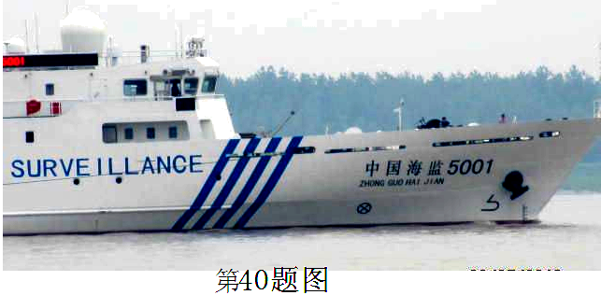
船名 | 中国海监5001
型号 | 船长88m×型宽12m×型深5.6m
满载排水量 | 1500t
巡航速度 | 36km/h
求：（1)海监船连续巡航5h,通过的路程是多少km？（2分）
（2）海监船在某海域巡航时，船底在海水中的深度达到3.0m，求船底受到的海水压强是多少？（2分）
（3）海监船满载时受到的浮力是多少N？（2分）
41．如图甲，是小明设计的双向双动式和面机。主要结构为：一个带动搅拌器的电动机和一个带动料桶的电动机，在和面过程中二者交替工作，搅拌器正反搅拌。下表是这个和面机的主要技术参数；图乙是和面机正常工作时搅拌电机和料桶电机交替工作的“P－t”图像。
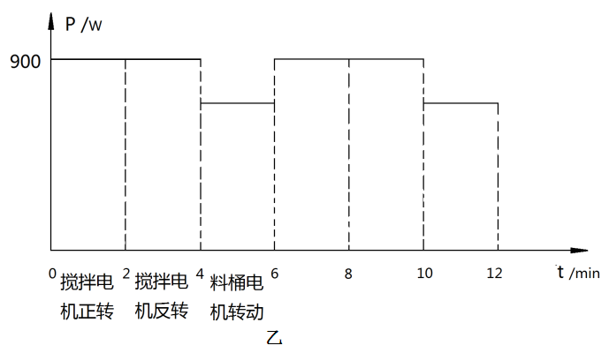
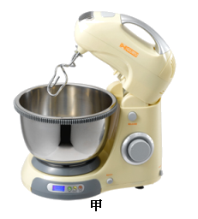
第41题图

额定电压 | 220V
额定频率 | 50Hz
搅拌电机功率 | 900W
料桶电机功率

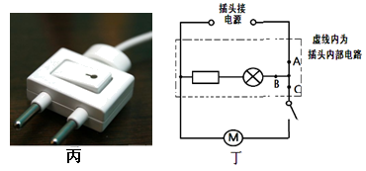
（1）小明为了提醒自己和面机还连接在电路中，他在传统的插头上增加一个总开关和指示灯（图丙），只要开关一按便可断电，不用费力拔除插头。图丁是插头内部电路及和面机简化原理图，插头上的总开关应接在 （选填“A、B、C）点。 (1分)

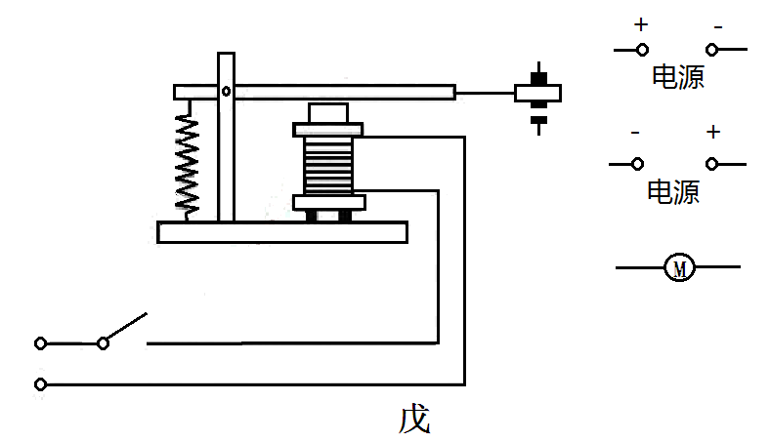
（2）小明利用如图戊所示电磁继电器控制搅拌器的正反转，请将工作电路连接完整。（3分）

（3）为了测量和面机料桶电机的功率，小明将家里的其它用电器都关闭，他观察到和面机正常工作12min，家里标有“3000r/kW·h”字样的电能表转盘转过了480转。计算料桶电机的功率多大？（4分）

